升级垃圾焚烧后，企业基本信息报错，自定义标签模块报错，如下图

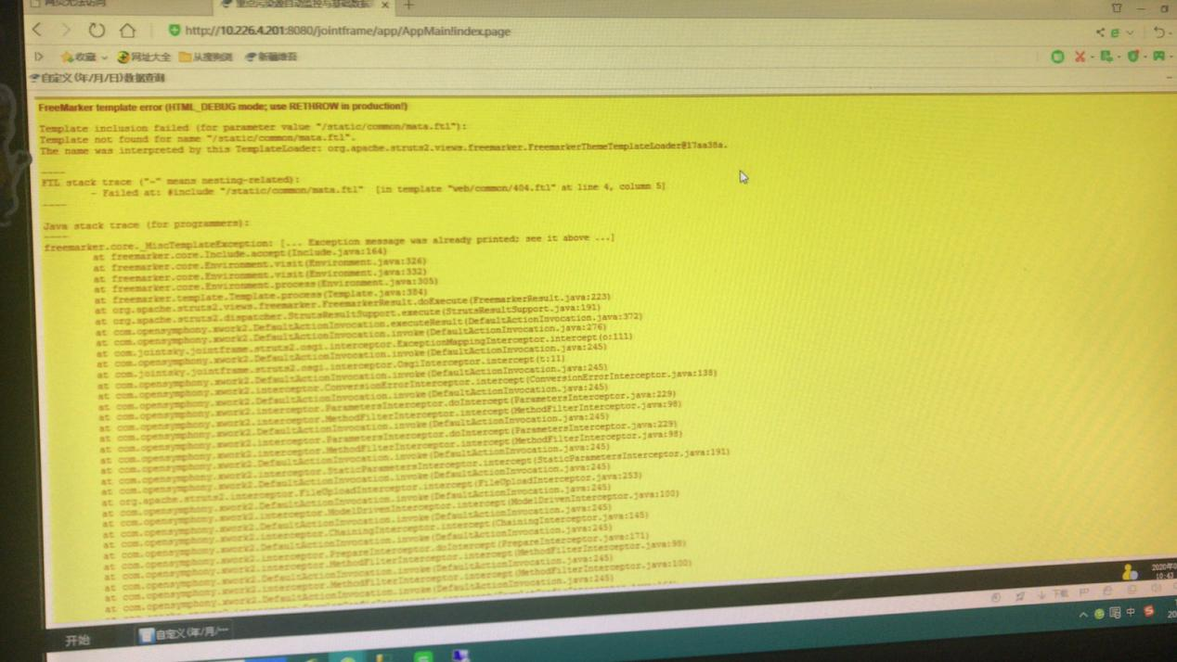

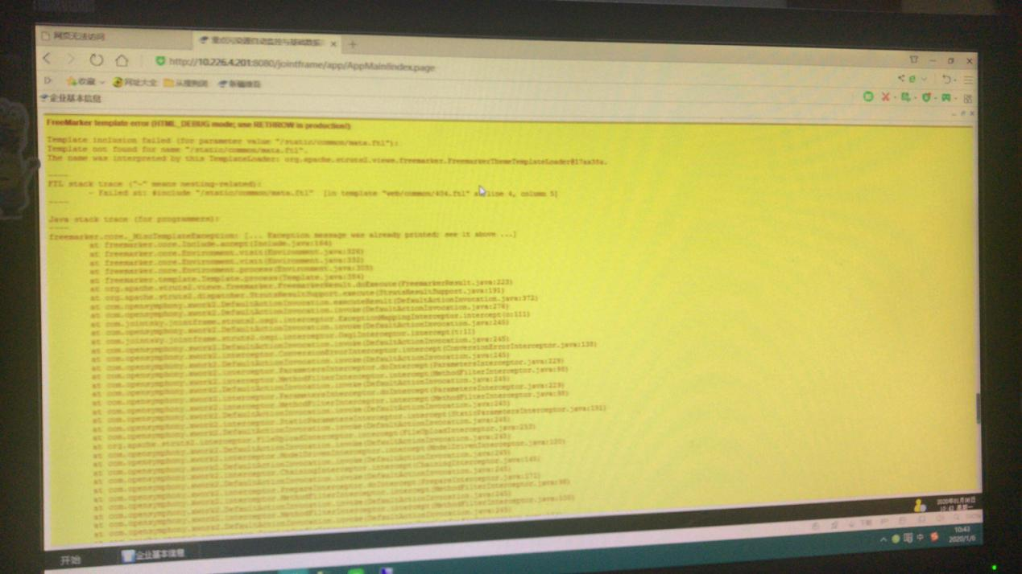

目前查询排污单位废气小时超标统计从2020年1月1号开始查询无结果